SecAgent
具备自主决策能力的通用网络安全智能体
用户手册（操作与竞赛演示完善版）

赛题编号 | XH-202609
项目仓库 | github.com/DrNbnonono/mypi
参赛分支 | feat/secagent-security-kernel
代码审查基线 | b9a3fd9a7a0811dc2de3fd5f7042b402090aafdc
SecAgent 包版本 | 0.84.2
文档版本 | V2.0（用户操作完善版）
编制日期 | 2026年9月2日
团队/学校 | 【提交前填写】

【文档定位】本手册面向参赛评审、现场演示人员和授权安全任务操作者，重点回答“怎么开始、怎么授权、怎么读状态、怎么安全执行、怎么复核证据、怎么恢复与导出”。安装、构建、镜像和反向代理等内容以《03_部署手册》为准。

阅读导航
SecAgent 的用户操作分为两条主线：一条是 CLI/TUI，适合开发、快速验证和现场操作；另一条是 Pi Web，适合评委查看状态、证据、审计和报告。两条入口共享同一个 Sec Profile 与事件溯源安全状态。
你现在想做什么 | 建议直接阅读
第一次启动并确认环境 | 第 4～6 章：入口、诊断、五分钟快速开始
创建安全任务并声明授权 | 第 7～9 章：任务、Scope、策略与隔离
查看候选、计划并执行工具 | 第 10～12 章：工具、规划、执行网关
让系统连续自主推进 | 第 13 章：Autonomous Loop
判断结果是否可信 | 第 14 章：Evidence / Verification / Finding
使用专业 Agent 协同 | 第 15 章：专家 Agent 委派

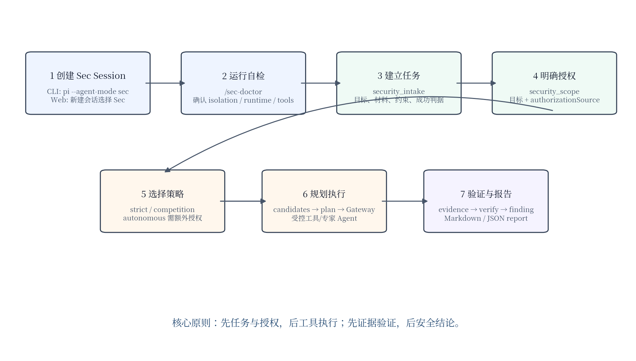
图 1 SecAgent 五分钟上手：从创建 Session 到证据化报告
【重要区分】工具名如 security_intake、security_scope、security_plan 是 Agent Tool，不是 Shell 命令。通常由模型按结构化 Schema 调用；用户也可以在对话中明确要求“先调用 security_scope 查看范围，再继续”。以斜杠开头的 /sec-doctor、/sec-mode 等才是 CLI/TUI 命令。

1. 产品简介与适用边界

1.1 产品定位
SecAgent 是基于 Pi Agent Harness 扩展的可选网络安全 Profile，用于在明确授权范围内完成安全任务理解、候选生成、规划与重规划、受控工具执行、专家 Agent 协同、证据验证、审计与报告输出。它不是第二套底层 Agent Loop，也不是“无限权限自动攻击器”。
使用者可以用自然语言说明目标，也可以提供文件、日志、接口文档或本地样本。系统将任务结构化为 SecurityTaskSpec，并把授权范围、策略、隔离、预算、决策、证据和审计作为独立状态保存。

1.3 当前版本边界
- Sec Profile 显式启用；默认运行 pi 仍是 Coding Profile。
- 当前确定性安全适配器共 11 个：nmap、curl、file、strings、readelf、objdump、binwalk、exiftool、httpx、ffuf、nuclei。
- 网络 Scope 支持 host、domain、IPv4、IPv4 CIDR、URL；当前安全内核未完整支持 IPv6 Scope。
- CTF 是能力叠加层，不是第七个独立 Agent；Pwn/Reverse/Forensics 等由通用能力与六类专家 Agent 组合完成。
- PDF、图片等可作为任务资产，但附件内容永远不自动产生目标授权。
- MCP 具备发现/传输与安全桥接能力，但当前默认 autonomous 候选链以已注册确定性 Adapter 为主，不能假设任意 MCP 工具会自动参与自主执行。

2. 使用前必须遵守的安全规则
SecAgent 的安全控制用于降低误操作风险，但不能替代法律授权、比赛规则或资产所有者许可。使用者对目标是否合法、授权是否真实仍负最终责任。
规则 | 用户操作要求 | 违反时的正确处理
授权先于执行 | 网络/状态变更前必须设置明确 scope 与 authorizationSource | 停止执行，补全授权来源，不把附件内容当授权
隔离先于 autonomous | 仅在 sandbox/container 或主办方受控环境启用 | 先运行 /sec-doctor，记录隔离来源，再做一次性授权
高风险动作可确认/阻断 | 遇到确认框阅读工具、目标、风险、Scope 说明 | 无法确认时选择拒绝，不通过别的 Shell 路径绕过
凭证与敏感信息保护 | 不要把 API Key、Cookie、Token、私钥写入任务、截图或公开报告 | 使用部署配置/环境变量；报告导出前再次脱敏
未知样本只读 | 逆向/取证阶段默认只做静态读取，不执行未知二进制 | 使用 file/strings/readelf/objdump/binwalk/exiftool 等只读链
失败必须保留审计 | 工具失败、超时、冲突都应保留 decision/audit/evidence | 让 Replanner 换能力，不删除失败记录

3. 理解两组模式：Profile 与安全策略
用户界面中会同时看到 Coding/Sec 和 strict/competition/autonomous。前者决定 Session 加载哪类 Agent 资源，后者决定 Sec Session 内高风险工具如何裁决。
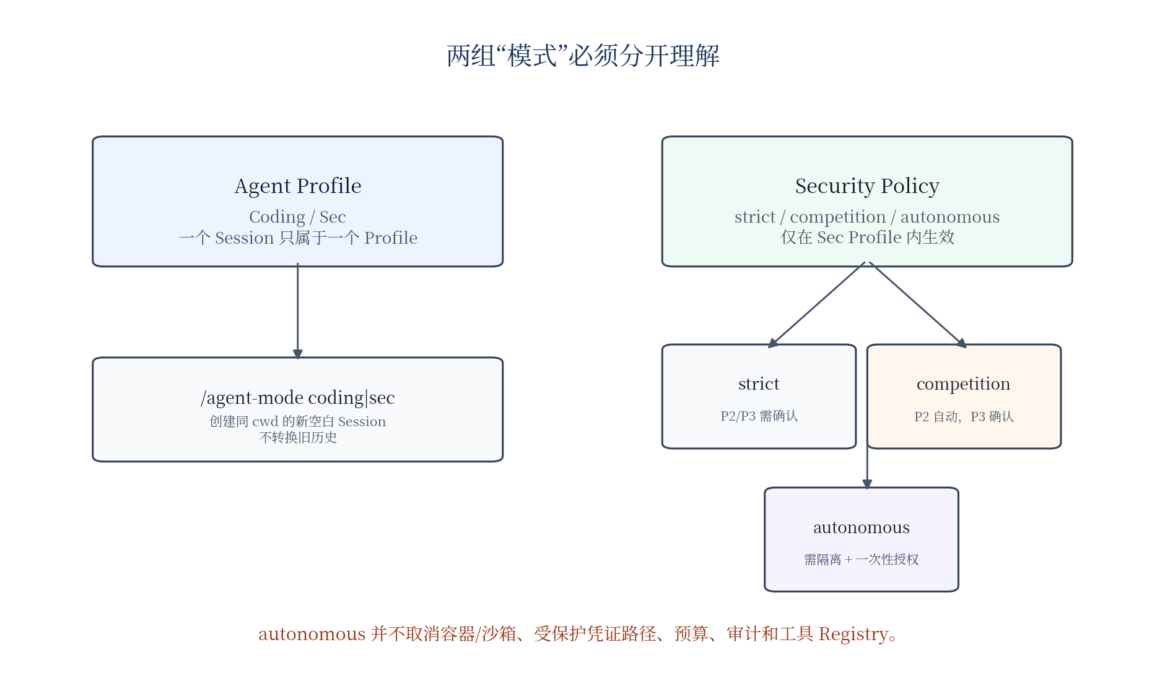
图 2 Coding/Sec Profile 与 strict/competition/autonomous 安全策略的区别
概念 | 可选值 | 含义 | 切换影响
Agent Profile | coding / sec | 决定 Session 是否加载 SecAgent 安全资源 | 已有 Session 不原地转换；/agent-mode 会新建同 cwd 空白 Session
Security Policy | strict | 保守运行；P2/P3 需要交互确认 | 当前 Sec Session 内即时生效
Security Policy | competition | 受控竞赛；P2 自动、P3 确认 | 仍执行 scope、预算、审计和隔离边界
Security Policy | autonomous | 连续受控自动搜索 | 必须先记录隔离与一次性授权；不取消系统级边界

4. 启动入口

4.1 CLI / TUI
# 默认：Coding Profile
pi
# 新建 Sec Session
pi --agent-mode sec
# 查看通用帮助
pi --help
pi --version
Sec Session 启动后，状态栏会显示类似 “sec strict | scope:0 | isolation:unverified”。这不是最终就绪结论，只是当前 Profile、策略、Scope 数量和隔离状态的摘要。

4.2 Sec Web
在稳定演示环境中，Web 服务默认绑定 127.0.0.1:30141。部署完成后，在浏览器打开对应地址，在“新建 Session”区域选择 Sec。浏览器会记住最近一次模式选择；Session 列表/标题会显示模式徽标。
# 生产模式启动（构建步骤见部署手册）
npm run start --workspace=@agegr/pi-web
# 默认访问地址
http://127.0.0.1:30141

4.3 已有 Session 如何“切换”
/agent-mode sec
/agent-mode coding
这两个命令不会把当前聊天历史从 Coding 转成 Sec，也不会改写旧 Session；它们是在同一工作目录创建一个新的空白 Session。需要保留旧记录时，先记住旧 Session ID。

5. 首次诊断与就绪判读

5.1 运行 /sec-doctor
/sec-doctor
诊断会检查隔离状态、Sec-only runtime packages、专业 Agent 文件、外部工具版本、工作/临时/报告目录等。它还返回 ready、runtimeReady、autonomousReady 和 demoReady 等聚合状态。
状态字段 | 用户应如何理解
ready | 基础诊断没有 fail；不代表真实模型连接已经测试
runtimeReady | 核心运行环境没有失败项；缺少部分 Sec-only 包可能仍以 warn 呈现，因此要继续看明细
autonomousReady | 在 runtimeReady 基础上进一步要求 Sec runtime 包和隔离条件满足
demoReady | 用于比赛演示的固定工具子集满足诊断；不等于 11 个 Adapter 全部就绪
model-connectivity | 诊断不会主动发起付费模型请求，通常显示未主动探测/警告

5.2 诊断通过后还需要做什么
1. 发送一次低成本、无敏感数据的普通 Session 请求，实际验证模型/AI 网关 DNS、TLS、鉴权和模型 ID。
2. 若准备使用 autonomous，再确认隔离来源和一次性授权；不要只看“工具都装了”。
3. 若要演示 Web 安全能力，额外确认 httpx、ffuf、nuclei 是否在当前镜像可用，因为 demoReady 的固定工具子集不覆盖全部 Web Adapter。
4. 若要导出报告，确认报告目录可写，并先用小任务测试一次 Markdown/JSON 输出。

6. 五分钟快速开始
下面是一条不依赖复杂手工命令的推荐流程。用户通过自然语言告诉 Agent 做什么，同时要求它按 SecAgent 的结构化工具顺序推进。

6.1 建议直接输入的第一段任务说明
目标：分析本地受控 Web fixture 的可观测服务和基础安全信号。
资产：http://127.0.0.1:8080，仅此地址。
授权：这是本地一次性实验环境，允许 HTTP 请求、服务发现和只读枚举。
限制：禁止访问外网；禁止破坏性操作；总工具调用不超过 20 次。
成功判据：给出可复现证据、验证记录和最终报告。
请先调用 security_intake，再展示 security_scope，未设置 scope 前不要执行网络工具。

6.2 推荐的对话式操作语句
阶段 | 你可以对 Agent 这样说 | 期望结构化动作
任务建立 | “先把任务结构化，告诉我还有哪些授权待确认。” | security_intake
范围授权 | “把 127.0.0.1:8080 设为本次唯一授权目标，来源是本地一次性 fixture。” | security_scope action=set
环境检查 | “先查看当前策略和候选，不要执行。” | security_state / security_candidates
规划 | “生成至少两个合理候选并用 security_plan 选择。” | security_plan
执行 | “按已记录 decision 通过 Gateway 执行，不要直接 Shell 拼接。” | security_execute / security_web_execute
复核 | “把结果加入 Evidence，创建 hypothesis 并验证；不足就保持 insufficient。” | security_evidence
报告 | “生成脱敏 Markdown 报告，同时给我 JSON 结构。” | security_report

7. 创建任务：security_intake

7.1 任务应包含六类信息
要素 | 示例 | 为什么重要
Goal | 识别本地 Web fixture 的可观测面并验证响应 | 用于 Planner 计算目标相关性
Scenario | web-security / penetration-test / incident-response / vulnerability-research / reverse-engineering | 影响候选能力与专家 Agent 推荐
Assets | 日志、OpenAPI、图片、PDF、本地二进制等 | 成为任务资产，但不自动成为网络授权
Constraints | 只读、禁止外网、时间、工具、禁止行为 | 成为执行边界和规划条件
Success Criteria | 至少两类独立证据/可复现响应/形成报告 | 用于判断任务何时完成
Declared Authorization | 本地 fixture/主办方授权编号 | 记录任务声明；网络执行仍以 security_scope 为准

7.2 结构化调用示意
security_intake {
goal: "分析受控 Web fixture 的可观测面",
scenario: "web-security",
constraints: ["只访问 loopback", "禁止破坏性操作"],
successCriteria: ["形成可复现证据", "输出脱敏报告"],
declaredAuthorization: ["本地一次性 fixture"],
assets: []
}
任务创建后，应先检查 pendingConfirmations。若其中仍有授权、目标或关键约束未明确，不应继续进入网络执行。

7.3 输入文件注意事项
- JSON/OpenAPI：适合承载结构化接口任务；系统有更明确的格式识别/检查。
- YAML：当前版本会识别为 YAML，但不应把“已识别”理解成完整语义验证；关键配置建议人工复核。
- PDF/图片：作为资产注册，语义理解依赖 Agent/模型；其中出现的 IP/域名不自动加入 Scope。
- 压缩包：优先使用 zip/tar，并限制文件数量、总大小、单文件大小与嵌套深度；不要依赖当前版本直接处理 7z。

8. 设置授权范围：security_scope

8.1 Scope 是执行授权，不是任务备注
SecurityTaskSpec 中的授权声明用于记录用户意图，而真正约束网络工具的是 SecurityScope。设置 Scope 时必须同时提供 targets 和 authorizationSource。
security_scope {
action: "set",
targets: ["127.0.0.1", "http://127.0.0.1:8080/"],
authorizationSource: "本地一次性 Compose fixture",
note: "仅限本次演示，不扩展到其他地址"
}

8.2 支持的 Scope 类型
类型 | 示例 | 匹配说明
host | fixture-web | 主机名/受控服务名
domain | lab.example | 可匹配受控域名及其子域范围
ipv4 | 10.20.30.17 | 单 IPv4 地址
cidr | 10.20.30.0/24 | 当前实现为 IPv4 CIDR
url | http://127.0.0.1:8080/ | URL 目标；适合限定 Web 入口

8.3 先查看，再修改
# CLI 快速查看
/sec-scope
# 或要求 Agent 调用
security_scope { action: "show" }
当网络工具被 Scope 阻断时，优先检查目标规范化结果、授权来源和当前任务边界。不要因为“这是我知道的测试地址”就绕开结构化 Scope。

9. 策略、隔离与 autonomous 授权

9.1 选择策略
/sec-mode strict
/sec-mode competition
/sec-mode autonomous
策略 | 典型用途 | P2 | P3 | 越界目标
strict | 日常/初次使用/目标不完全确定 | 确认 | 确认 | 阻断
competition | 受控竞赛/明确授权场景 | 允许 | 确认 | 阻断
autonomous | 已隔离、已做一次性授权的连续搜索 | 允许 | 允许 | 高危审计警告；系统级边界仍生效

9.2 autonomous 的正确启用顺序
1. 先运行 /sec-doctor，确认隔离与运行环境信息。
2. 在交互式 CLI/TUI 中运行 /sec-authorize [隔离来源]，阅读确认框。默认来源为 pi-sandbox。
3. 授权成功后再运行 /sec-mode autonomous。
4. 使用 security_budget 设置明确上限；现场演示不建议用过大的 maxSteps。
5. 运行 security_autonomous inspect 或 step，确认行为符合预期，再考虑 run。
/sec-authorize pi-sandbox
/sec-mode autonomous

10. 认识工具、候选与预算

10.1 查看工具 Registry
/sec-tools
/sec-audit 20
/sec-state
/sec-tools 展示工具目录的基础风险、类别和 Scope 模式；security_tools 还能按 category/capability 筛选并查看前置/后置条件。注意：工具目录可能包含比当前已实现 Adapter 更多的元数据，实际执行以已注册 Adapter 为准。

10.2 当前可审计执行 Adapter
执行入口 | 工具 | 主要用途 | 用户应关注
security_execute | nmap | 网络发现/服务观察 | 目标在 Scope；参数结构化
security_execute | curl | HTTP 请求/最小验证 | URL/主机在 Scope；响应状态
security_execute | file / strings | 本地工件识别/字符串 | 只读；路径位于工作区
security_web_execute | httpx | Web 指纹/技术信息 | 目标在 Scope；JSON 结果
security_web_execute | ffuf | 受限内容发现 | wordlist 必须在工作区；速率/线程受限
security_web_execute | nuclei | 签名模板安全信号 | 只用受控内置签名模板；输出仍需验证
security_static_execute | readelf / objdump | ELF/静态逆向 | 只读，不执行样本
security_static_execute | binwalk / exiftool | 签名/元数据/嵌入内容观察 | 默认不自动提取/执行

10.3 security_candidates：先生成“可运行候选”
security_candidates { action: "generate" }
候选生成器会根据 scenario、stage、Scope、是否存在本地 artifact、已有成功/失败历史和当前 Adapter Registry，产生确定性候选。它的价值是减少“模型凭空编命令”的风险。

10.4 security_budget：给连续任务设置上限
security_budget {
action: "set",
maxDecisions: 20,
maxToolCalls: 40,
maxReplans: 8
}
默认状态中预算上限为 40 次 decision、120 次 tool-call、12 次 replan；用户可以为一次短演示设置更小值。截止时间也可通过 deadlineAt 设置。

11. 规划与重规划：security_plan

11.1 为什么不能只说“下一步执行 nmap”
有多个合理动作时，SecAgent 需要保存候选集合、评分、选中动作和依据。security_plan 会记录 decision，并在检测到失败、矛盾、停滞、漂移或预算压力时附带 replan 记录。

11.2 用户看 Plan 时重点看什么
字段 | 含义 | 用户复核问题
goal / stage | 当前任务目标和阶段 | 这个动作与当前目标一致吗？
candidates | 2～8 个候选动作 | 是否存在更低风险、更高信息增益的替代？
selectedActionId | 最终选中动作 | 为什么选它？
rationale | 选择理由 | 理由是否来自当前状态，而非泛泛描述？
expectedResult | 期望得到的证据 | 执行完后如何判断成功/失败？
replanId | 若有，关联重规划原因 | 是否真的换了能力路径，而不是只换工具名？
budgetSnapshot | 当时剩余预算 | 任务是否接近预算耗尽？

12. 执行工具：Security Gateway 的用户视角
用户不需要自己拼接 Shell。计划中的动作应通过对应的 execution tool 进入 SecurityExecutionGateway，由 Gateway 统一检查 decision 绑定、Adapter、受保护路径、Scope、autonomous 前置条件、风险/策略、预算、工具可用性和前置条件，再执行并写回 Evidence/Audit。
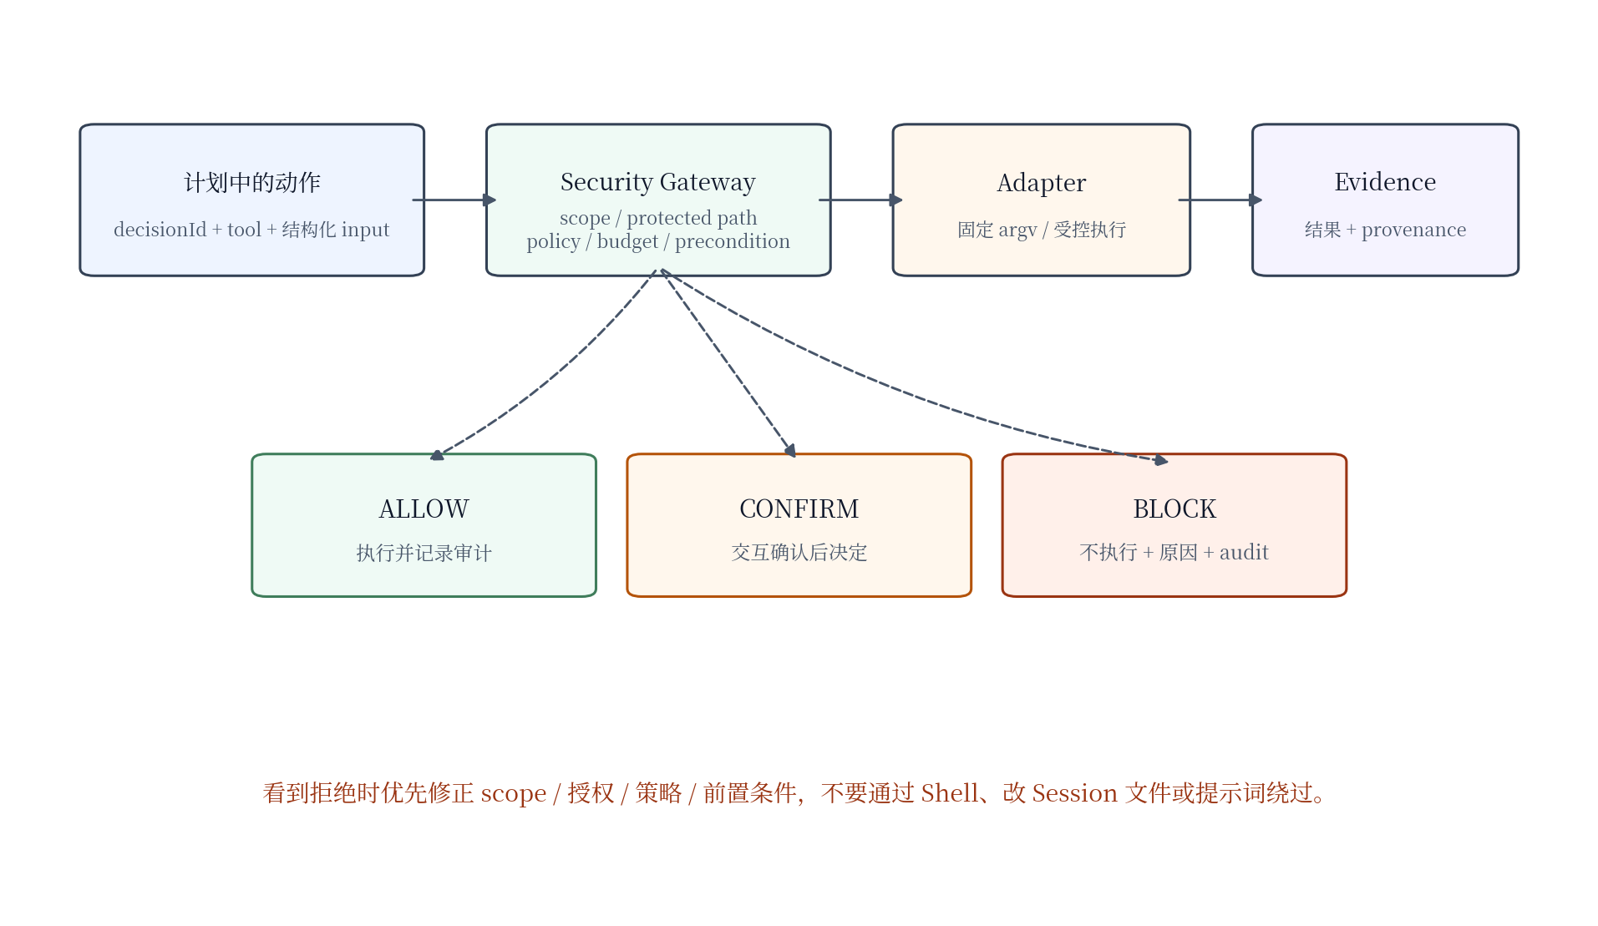
图 4 Security Gateway 的 ALLOW / CONFIRM / BLOCK 用户可见语义

12.1 三种结果如何处理
结果 | 看到什么 | 正确动作
ALLOW | 工具执行，返回结构化结果并写审计/证据 | 查看退出码、结果摘要、Evidence 与 decision 完成状态
CONFIRM | 出现 P2/P3 交互确认框 | 阅读目标、风险和 Scope；不确定就拒绝
BLOCK | 返回明确拒绝原因，工具不应执行 | 修正 Scope、授权、Policy、Budget 或前置条件；不要绕过

12.2 常见拒绝原因
- 当前 decisionId 不存在、不是 pending，或计划选择的工具与执行工具不一致。
- 目标不在 Scope，或目标无法从结构化输入中可靠解析。
- 请求访问受保护凭证路径，例如 ~/.ssh、~/.aws、~/.gnupg、~/.kube/config、/etc/shadow 等。
- P3 高风险命令需要确认；无交互 UI 时会 fail closed。
- 工具缺失、版本检查失败、输入前置条件不满足或预算耗尽。
- 本地工件路径不在工作目录，或请求执行/修改未知样本。

13. 连续自主搜索：security_autonomous

13.1 三种动作
action | 作用 | 推荐使用时机
inspect | 只查看当前 snapshot，不推进 | 启用 autonomous 前、异常恢复后、答辩解释状态时
step | 只推进一个状态转换 | 第一次演示、想逐步观察 Candidate→Plan→Gateway→Evidence 时
run | 连续推进多个步骤 | 环境已验证、预算明确、需要展示连续闭环时

security_autonomous { action: "inspect" }
security_autonomous { action: "step" }
security_autonomous { action: "run", maxSteps: 6, stopOnExecutionFailure: false }

13.2 maxSteps 与停止条件
maxSteps 允许 1～50。短演示建议从 1 个 step 开始，再使用较小的 run；连续任务还会受到 decision/tool-call/replan 预算、Observer、前置条件和终止判断限制。

13.3 发生失败时
若 stopOnExecutionFailure=false，失败本身会进入状态并可能触发重规划；系统应从能力族层面避免重复失败策略。用户应在 Audit、Replan 和 Observer 中看到“为什么换策略”。

14. 证据、验证与 Finding
SecAgent 把“工具输出”和“安全结论”明确分开。用户最重要的复核任务，是确认结论是否真正经过 Evidence Graph 和 Verification，而不是被扫描器文本或模型措辞直接升级。
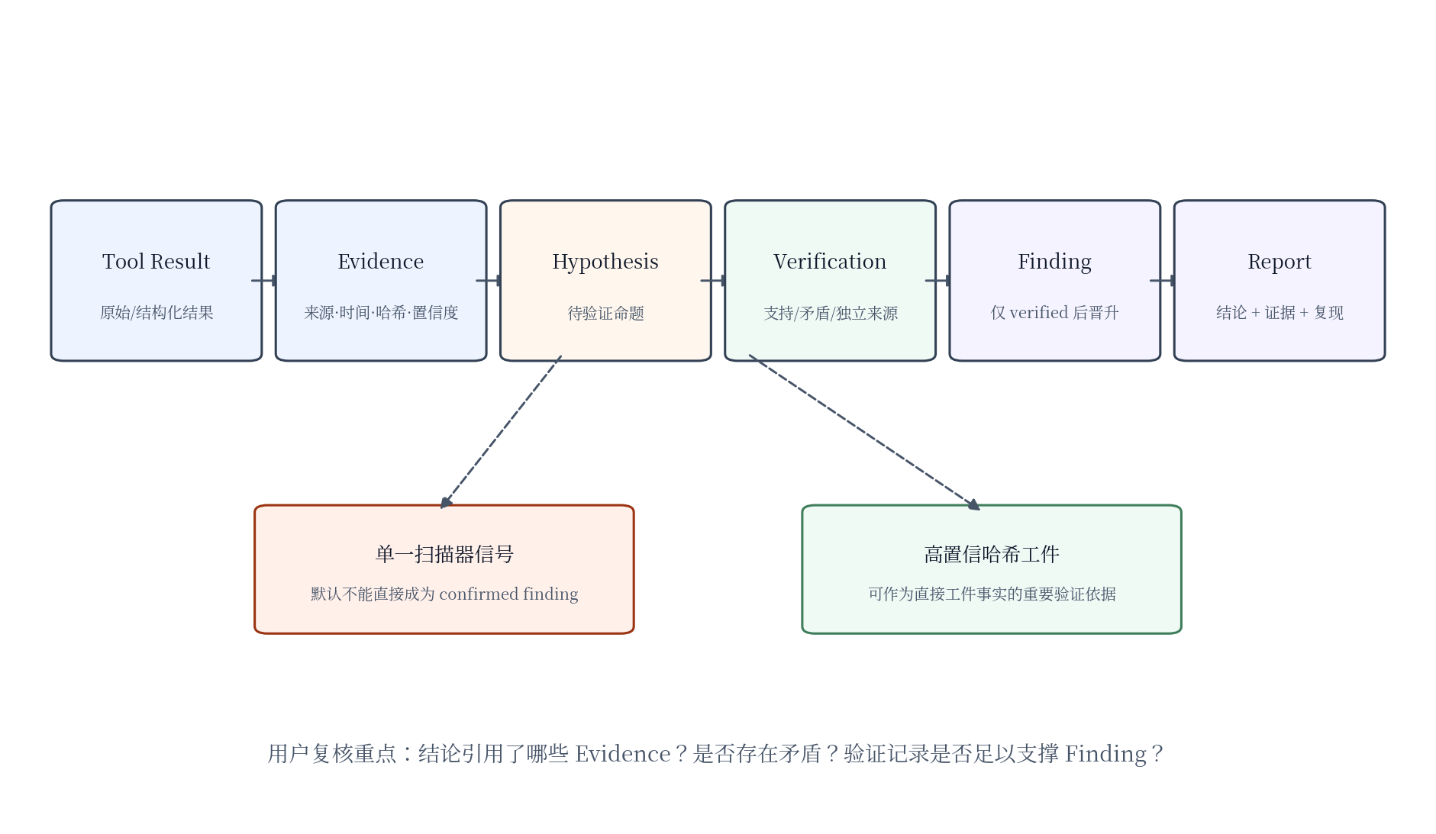
图 5 从工具输出到 verified finding 的证据复核链

14.1 security_evidence 的常用动作
action | 用途 | 关键字段
add_evidence | 记录观察/工件/指标/发现信号 | summary、source、sha256、confidence、decisionId
add_hypothesis | 提出待验证命题 | summary
link | 建立证据之间或证据→假设关系 | supports / contradicts / derived-from / duplicates / verifies
verify | 对某个 hypothesis 运行验证器 | toHypothesisId
create_finding | 把已验证 hypothesis 晋升为 Finding | verificationId、summary、severity、remediation
show_graph | 查看图和完整性错误 | 无需额外字段

14.2 如何判断“证据够不够”
- 默认验证器倾向要求至少两个独立来源，单一扫描器即使置信度很高也不应直接成为 confirmed finding。
- 带 SHA-256 的高置信直接工件事实可在满足条件时作为更强的直接验证依据。
- 存在 contradictions 时应保留冲突，不要删除与结论不一致的 Evidence。
- Finding 应能回指 verificationId 和 evidenceIds，并说明严重度与 remediation。

15. 专业 Agent 协同

15.1 六类专业 Agent
Agent | 推荐任务
sec-recon | 目标侦察、服务发现、低风险信息收集
sec-web | Web 表面、HTTP 行为、受控 Web 安全分析
sec-analysis | 通用安全分析、证据关联、复杂材料归纳
sec-response | 应急响应、事件处置优先级、证据梳理
sec-vuln | 漏洞研究、验证思路、风险与修复建议
sec-reverse | 逆向、ELF/工件静态分析、证据整理

15.2 两种委派方式
security_delegate 只创建 bounded specialist task envelope 和推荐；security_delegate_run 会通过 pi-subagents 真正启动受限子会话，并把结构化证据提案重新合并到父 SecurityState。
security_delegate { objective: "复核当前 Web 证据是否支持配置风险假设" }
security_delegate_run { objective: "对本地 ELF 做只读静态分析并给出证据提案" }

15.3 子 Agent 不具备什么权力
- 不能扩大父任务 Scope 或授权来源。
- 不能独立绕开 SecurityExecutionGateway 执行网络/副作用工具。
- 不能替父 Agent 把未验证信号直接确认为 Finding。
- 受父任务的工具白名单、时间、轮次、并发和全局 Tool Budget 约束。

16. 典型场景操作剧本

16.1 Web 安全场景
步骤 | 用户动作 | 系统应体现的能力
1 | security_intake 建立 web-security 任务 | 目标/约束/成功判据清晰
2 | security_scope 仅授权目标 URL/主机 | 网络边界明确
3 | security_candidates + security_plan | 在 httpx/curl/nuclei 等能力间做可解释选择
4 | security_web_execute 或 autonomous step | 受控参数、Scope/Policy/Gateway 审计
5 | 把响应/指纹/模板信号写入 Evidence | 扫描信号与结论分离
6 | verify hypothesis；不足则继续验证 | Finding Gate
7 | 导出报告 | 证据、决策、修复建议与复现路径

16.2 Pwn / Reverse 场景
Pwn 在当前设计中作为 CTF 能力叠加路径，通常复用 reverse/vulnerability 能力。对本地 ELF，推荐先 file → strings/readelf → objdump，再根据证据选择后续静态分析；不要直接执行未知二进制。
请把 sample.bin 作为本地工件建立任务。
先用 file 和 readelf 检查格式与缓解措施，再用 objdump/strings 获取静态证据。
禁止执行样本；每条关键结论都附 SHA-256 和来源。

16.3 Incident Response / Forensics
将日志、目录清单、磁盘/图片样本或元数据作为资产，优先构建时间线、来源、哈希、指标和冲突关系。Forensics 侧可使用 file/binwalk/exiftool 做只读签名与元数据观察；不要默认自动提取嵌入内容，更不要执行提取结果。

16.4 CTF 能力叠加
security_ctf 支持 web、pwn、reverse、crypto、forensics、misc、unknown 的 challenge profiling。它只决定推荐能力族，不会创建独立的“CTF Agent”。其中 crypto/unknown 若没有确定性执行 Adapter，系统应明确报告能力缺口，而不是虚构任意计算工具。
security_ctf { action: "profile", kind: "pwn", description: "本地授权 ELF challenge" }
security_ctf { action: "capabilities", kind: "pwn" }

16.5 Killchain / 多阶段场景
多阶段任务重点不是“工具越多越好”，而是让 Stage、Decision、Evidence 和 Replan 连起来。可从网络发现进入 Web 枚举，再进入验证；当某一步失败或矛盾时，Observer/Replanner 应改变能力策略而不是无限重试。

17. 受控基准与失败注入
security_benchmark 是项目自测工具，用于检查当前 trace 或运行确定性受控 harness。它不是主办方正式成绩，也不代表真实漏洞发现率。
action | 作用 | 是否修改当前真实任务
inspect | 给当前运行计算项目内部 readiness/score | 读取当前 state/audit
catalog | 列出 Web/Pwn/Reverse/Forensics/Killchain 五类基准 | 不执行外部工具
controlled | 用某场景定义评估当前 trace 是否满足 invariant | 评估当前 trace
run-controlled | 在隔离的 deterministic harness 中跑完整受控场景 | 使用 controlled executor，不等价于真实环境

18. Web 安全工作区与报告导出
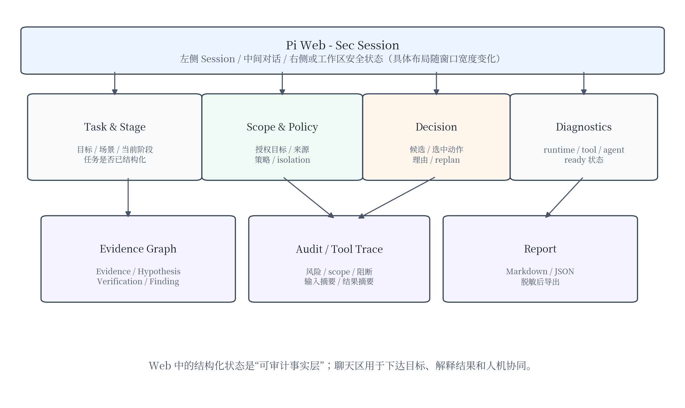
图 3 Pi Web 安全工作区的阅读地图（概念示意）

18.1 Web 中优先看的 7 个区域
1. Task & Stage：任务是否正确理解，当前处于理解/规划/侦察/分析/验证/响应/报告哪个阶段。
2. Scope & Authorization：目标是否完整、授权来源是否真实。
3. Policy & Isolation：当前策略、隔离来源和 autonomous authorization。
4. Decisions & Replans：候选、评分、选中动作、失败与重规划。
5. Evidence / Hypothesis / Verification / Finding：事实、假设、验证和结论是否分层。
6. Audit：每次工具调用是否在 Scope 内、风险级别、是否确认/阻断、结果摘要。
7. Diagnostics / Report：当前环境就绪情况和最终 Markdown/JSON 输出。

18.2 报告生成
# CLI 预览，默认 Markdown；传 json 可看 JSON
/sec-report
/sec-report json
# Agent Tool
security_report { format: "markdown", includeAudit: true, redact: true }
security_report { format: "json", includeAudit: true, redact: true }
security_report 默认支持 Markdown/JSON，并可选择是否包含 Audit、限制审计条数和是否脱敏。即使使用 redact=true，外部提交前仍应人工复核 API Key、Cookie、Authorization header、私钥、真实客户数据和不在授权范围内的目标。

18.3 高级 Web/Profile API（仅运维/集成使用）
Web Profile API 可以读取 Sec Session 的 agentMode/profileState，并接受 set_scope、set_isolation、authorize_autonomous、set_policy、append_event、run_diagnostics、build_report 等结构化命令。普通操作者优先使用界面和 Agent Tool；不要手工修改 Session JSONL。

附录 A：CLI/TUI 斜杠命令速查
命令 | 用途 | 备注
/sec-state | 查看当前 SecAgent State 摘要 | 目标、Stage、Policy、Isolation、Scope、Evidence/Decision 数量
/sec-scope | 查看当前授权范围 | 只读查看；设置范围应通过 security_scope
/sec-tools | 查看 Tool Registry | 展示基础风险、类别、Scope 模式
/sec-audit [N] | 查看最近 N 条工具审计 | 默认 20，最大 100
/sec-mode strict|competition|autonomous | 切换安全策略 | autonomous 前先完成隔离/授权
/sec-authorize [source] | 记录隔离来源和一次性 autonomous 授权 | 需要交互式 UI；默认 source=pi-sandbox
/sec-report [json] | 预览 Markdown/JSON 报告 | 外发前仍需人工脱敏复核
/sec-doctor | 运行环境诊断 | 不会主动探测模型连通性
/agent-mode coding|sec | 在同 cwd 新建不同 Profile 的空白 Session | 不会改写/复制当前 Session 历史

附录 B：Agent Tool 速查
Tool | 用户目的 | 典型 action/入口
security_intake | 建立结构化任务 | goal/scenario/assets/constraints/successCriteria
security_state | 查看或更新基础状态 | show / set_stage / add_evidence / complete_decision 等；competition 下部分动作会被引导到 security_evidence
security_scope | 查看/设置授权范围 | show / set
security_tools | 查看工具元数据 | list / show
security_candidates | 生成确定性可运行候选 | generate
security_plan | 选择下一动作/记录 replan | 传入 2～8 个候选
security_budget | 查看/设置预算 | show / set
security_execute | 执行 nmap/curl/file/strings | 需要 decisionId + input
security_web_execute | 执行 httpx/ffuf/nuclei | 需要 decisionId + input
security_static_execute | 执行 readelf/objdump/binwalk/exiftool | 需要 decisionId + input
security_evidence | 建立证据图并验证 | add_evidence / add_hypothesis / link / verify / create_finding / show_graph
security_observer | 查看停滞/漂移/终止信号 | inspect
security_autonomous | 自主推进闭环 | inspect / step / run
security_ctf | CTF 能力画像 | profile / show / capabilities
security_delegate | 生成专家委派建议 | objective / parentDecisionId
security_delegate_run | 运行受限专业 Agent | objective / parentDecisionId
security_benchmark | 项目自测/受控 harness | inspect / catalog / controlled / run-controlled
security_report | 生成 Markdown/JSON 报告 | format/includeAudit/auditLimit/redact

